Etter adresseliste

Deres ref: ​ | Vår ref: 10259287-01  Dokumentkode: 10259287-01-PLAN-BREV-01  Tilgjengelighet: Åpen | Fredrikstad, 30. november 2024

DETALJREGULERINGSPLAN FOR LÅGBU HYTTEFELT

Varsel om oppstart av reguleringsplanarbeid

Det er igangsatt reguleringsplanarbeid for Lågbu hyttefelt i Råde kommune. I henhold til plan- og bygningslovens §§ 12-8 varsles det oppstart av planarbeidet. Det varsles samtidig om oppstart av arbeid med utbyggingsavtale med hjemmel i pbl. § 17-4. Forslagsstiller er Katrine og Anders Langgård, og utførende plankonsulent er Multiconsult Norge AS. Planen har plan-ID 3112 2024 11.

Hensikten med planarbeidet
Hensikten med planarbeidet er å tilrettelegge for etablering av fritidsboliger i tråd med gjeldende kommuneplan. Forslagsstiller ser for seg små hytter som plasseres i terrenget med minimale terrenginngrep. Planforslaget medfører også utbedring av adkomstvei.

Hva er en reguleringsplan?
En reguleringsplan fastsetter hvordan arealet innenfor planavgrensningen skal utnyttes eller eventuelt vernes. Reguleringsplaner omfatter plankart, bestemmelser og planbeskrivelse. Plankart og bestemmelser er juridisk bindende.

Planområdet
Planområdet ligger langs Krogstadfjorden i Råde kommune, og omfatter eiendommene gnr./bnr. 33/3, 34/1, 33/6 m. fl. Planområdet utgjør ved varsel om oppstart av planarbeid ca. 38 dekar, men endelig planavgrensning fastsettes i det videre planarbeidet. I planavgrensningen er det også tatt med areal for en utvidelse av adkomstvei.

Foreløpig planavgrensningen er vist i figur 1.

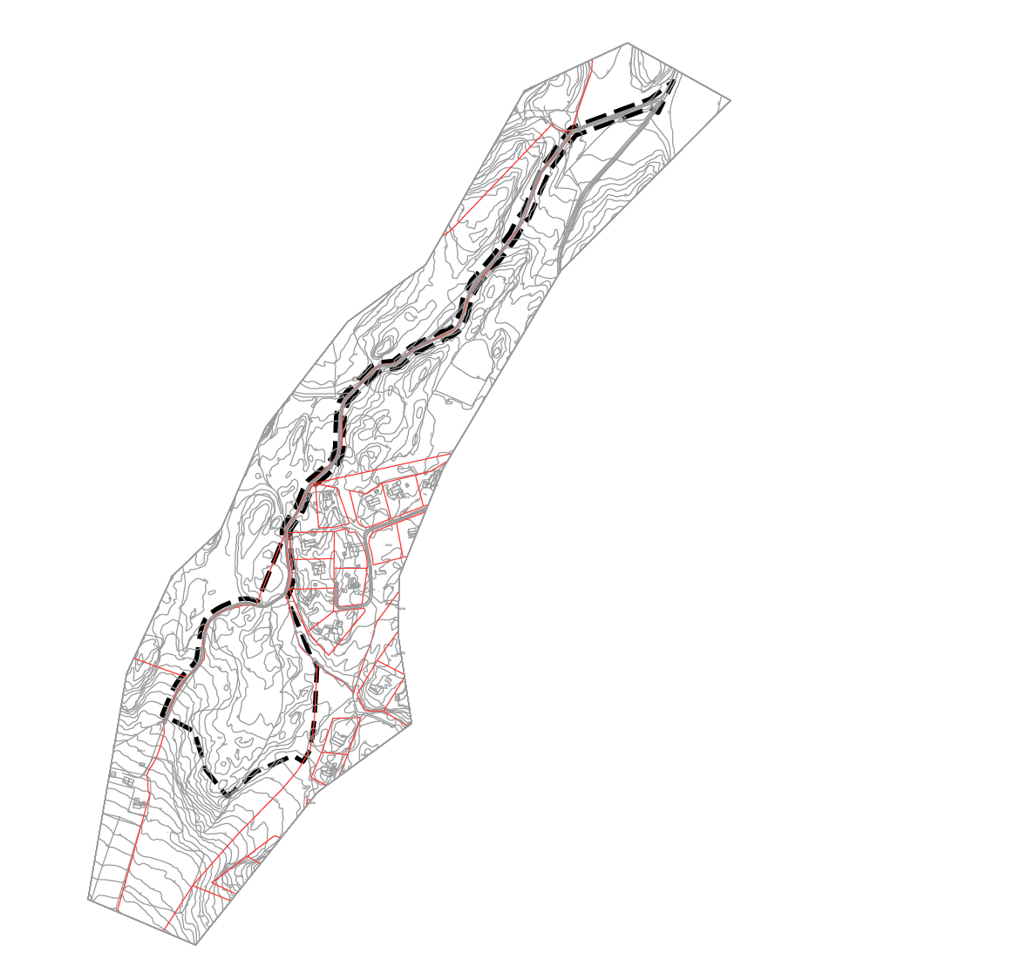
Figur 1: Foreløpig planavgrensning

Beskrivelse av tiltaket
Innenfor planområdet ønsker forslagstiller å legge til rette for utvikling av fritidsboliger i henhold til overordnede føringer fra kommuneplanens arealdel.
Forslagsstiller ser for seg å utvikle et hytteområde med ca. 20 fritidsboliger. Ambisjonen er et område med små og arealeffektive hytter, plassert på mindre frittliggende hyttetomter. På denne måten kan man bevare og videreutvikle grøntstrukturen mellom hyttetomtene. Hyttene skal kobles til vann- og avløp, men det vurderes felles parkeringsløsninger langs adkomstveien, og at hyttene nås via gangstier innenfor planområdet. Det ses på løsninger der hytter plasseres på en kombinasjon av terreng og søyler, for å unngå større terrenginngrep.

Gjeldende planer
Planområdet er i kommuneplanens arealdel 2023-2037 avsatt til fremtidig fritidsbebyggelse (felt FB2). Tilstøtende areal er vist som nåværende fritidsbebyggelse og LNFR-område. Planområdet er i sin helhet angitt med hensynssone friluftsliv (H530). Det er flere spesifikke planbestemmelser knyttet til planområdet, samt generelle bestemmelser som er relevante for planarbeidet.
Planområdet er uregulert. Planområdet grenser i øst til detaljreguleringsplan for Akerskogen hytteområde, vedtatt 06.12.2018, planID 0135_201601. Området er regulert til fritidsbebyggelse, grøntstruktur, kjørevei og lekeareal.

Vurdering av behovet for konsekvensutredning
Det er i forbindelse med oppstart av planarbeidet vurdert hvorvidt planlagt tiltak utløser krav om konsekvensutredning i henhold til Forskrift om konsekvensutredninger (FOR 2017-06-21-854, §§ 6, 7 og 8). Det er vurdert at tiltakets lokalisering og påvirkning på omgivelsene ikke vil få vesentlig virkning for miljø eller samfunn og at det ikke blir krav om konsekvensutredning.

Planprosess og medvirkning
Det varsles nå oppstart av planarbeid, og berørte gis med dette anledning til å uttale seg til det igangsatte planarbeidet. Etter at varsling er avsluttet, vil plankonsulenten utarbeide et planforslag som sendes til behandling i kommunen. Kommunen tar så stilling til om planforslaget skal legges ut til offentlig ettersyn. Ved offentlig ettersyn får berørte parter på nytt anledning til å uttale seg. Denne gang til et konkret forslag til rammer og føringer for arealbruk for det aktuelle området. Etter offentlig ettersyn blir planforslaget eventuelt justert før det blir behandlet av kommunen igjen. Endelig planvedtak fattes av Råde kommunestyre.
Naboer og grunneiere blir varslet direkte både ved oppstart av planarbeid og offentlig ettersyn av planforslaget. Varsel om oppstart av planarbeid, planinitiativ og referat fra oppstartsmøtet vil være tilgjengelig på kommunens hjemmeside: https://www.rade.kommune.no/tjenester/saker-til-horing-kunngjoringer/

Framdrift og frist for merknader og innspill
Planlagt framdrift for arbeidet med reguleringsplanen:
Varsel om oppstart av planarbeid | Vinter 2024
Utarbeiding av planforslaget | Vår 2025
Høring og offentlig ettersyn av planforslag | Sommer 2025
Kommunal behandling og vedtak av reguleringsplanen | Høst 2025

Merknader og innspill som kan ha betydning for planarbeidet sendes skriftlig til:
Multiconsult Norge AS v/ Kine Marie Bangsund på epost; kinemarie.bangsund@multiconsult.no eller brev; postboks 333, 1601 Fredrikstad. Vennligst merk henvendelsen med «10259287-01 Lågbu hyttefelt».
Frist for innsendelse av merknader er 10.01.2025.

Med vennlig hilsen
Multiconsult
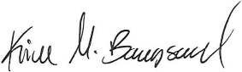

Kine Marie Bangsund
Arealplanlegger, 10111033 Seksjon Arealplan og Landskaparkitektur

Vedlegg:
- Kart med varslingsgrense

